Утвержден
постановлением акимата
Павлодарской области
от 28 мая 2015 года № 160/5

Регламент государственной услуги
"Выдача выписки из медицинской карты стационарного больного"
Сноска. По всему тексту регламента: слова "центром обслуживания населения" заменены соответственно словами "Государственной корпорацией"; слова "филиал "Республиканского государственного предприятия на праве хозяйственного ведения "Центр обслуживания населения" по Павлодарской области" заменены соответственно словами "Некоммерческое акционерное общество "Государственная корпорация "Правительство для граждан" - постановлением акимата Павлодарской области от 19.02.2016 № 41/2 (вводится в действие по истечении десяти календарных дней после дня его первого официального опубликования).

1. Общие положения

1. Государственная услуга "Выдача выписки из медицинской карты стационарного больного" (далее – государственная услуга) оказывается медицинскими организациями, оказывающими стационарную помощь (далее – услугодатель).
2. Форма оказания государственной услуги: бумажная.
3. Результат оказания государственной услуги – выписка из медицинской карты стационарного больного в бумажном виде по форме, утвержденного приказом исполняющего обязанности Министра здравоохранения Республики Казахстан от 23 ноября 2010 года № 907 "Об утверждении форм первичной медицинской документации организаций здравоохранения" (зарегистрированный в Реестре государственной регистрации нормативных правовых актов № 6697), подписанная врачом-ординатором, заверенная личной врачебной печатью и печатью услугодателя.

2. Описание порядка действий структурных подразделений
(работников) услугодателя в процессе оказания государственной услуги

4. Основанием для начала процедуры (действия) по оказанию государственной услуги является перечень документов, предусмотренных пунктом 9 Стандарта, утвержденного приказом Министра здравоохранения и социального развития Республики Казахстан от 27 апреля 2015 года № 272 "Об утверждении стандартов государственных услуг в области здравоохранения" (далее - Стандарт).
5. Содержание каждой процедуры (действия), входящей в состав процесса оказания государственной услуги через услугодателя:
Врач-ординатор заполняет форму 066/у и передает медицинскому статистику (не более 20 минут);
Медицинский статистик статистического отдела организации принимает и вводит форму 066/у в электронный регистр стационарных больных (ЭРСБ) (не более 15 минут);
Врач-ординатор заполняет выписку больного в ЭРСБ, выдача выписки из медицинской карты стационарного (не более 25 минут).
6. Результат оказания государственной услуги – выписка из медицинской карты стационарного больного в бумажном виде по форме, утвержденного приказом исполняющего обязанности Министра здравоохранения Республики Казахстан от 23 ноября 2010 года № 907 "Об утверждении форм первичной медицинской документации организаций здравоохранения" (зарегистрированный в Реестре государственной регистрации нормативных правовых актов № 6697), подписанная врачом-ординатором, заверенная личной врачебной печатью и печатью услугодателя.

3. Описание порядка взаимодействия структурных подразделений
(работников) услугодателя в процессе оказания государственной услуги

7. Перечень структурных подразделений (работников) услугодателя, которые участвуют в процессе оказания государственной услуги:
врач-ординатор;
медицинский статистик статистического отдела организации;
8. Подробное описание последовательности процедур (действий), взаимодействия структурных подразделений (работников) услугодателя в процессе оказания государственной услуги отражается в справочнике бизнес-процессов оказания государственной услуги согласно приложению к настоящему регламенту.

4. Описание порядка взаимодействия с Государственной корпорацией
и (или) иными услугодателями, а также порядка использования
информационных систем в процессе оказания государственной услуги

9. Государственная услуга через некоммерческое акционерное общество "Государственная корпорация "Правительство для граждан" и через веб-портал "электронного правительства" www.egov.kz не оказывается.

Приложение
к регламенту государственной услуги
«Выдача выписки из медицинской
карты стационарного больного»

Справочник бизнес-процессов оказания государственной услуги
«Выдача выписки из медицинской карты стационарного больного»

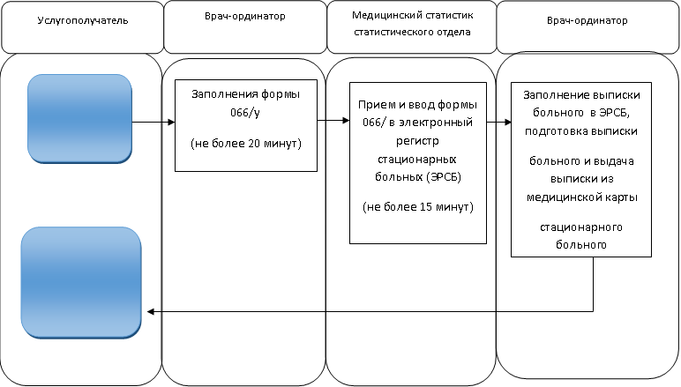

Условные обозначения:

- начало или завершение оказания государственной услуги;

- наименование процедуры (действия) услугополучателя и (или)
СФЕ;

- переход к следующей процедуре (действию).

